


SİVAS CUMHURİYET ÜNİVERSİTESİ
BİLGİSAYAR MÜHENDİSLİĞİ
BÖLÜMÜ
GÖMÜLÜ SİSTEMLER DERSİ

Gömülü Sistemler Deney 3: Harici Kesmeler (External Interrupts - EXTI)
Rotary Encoder Okuma, Yön Tespiti ve Menü Kontrolü Uygulaması
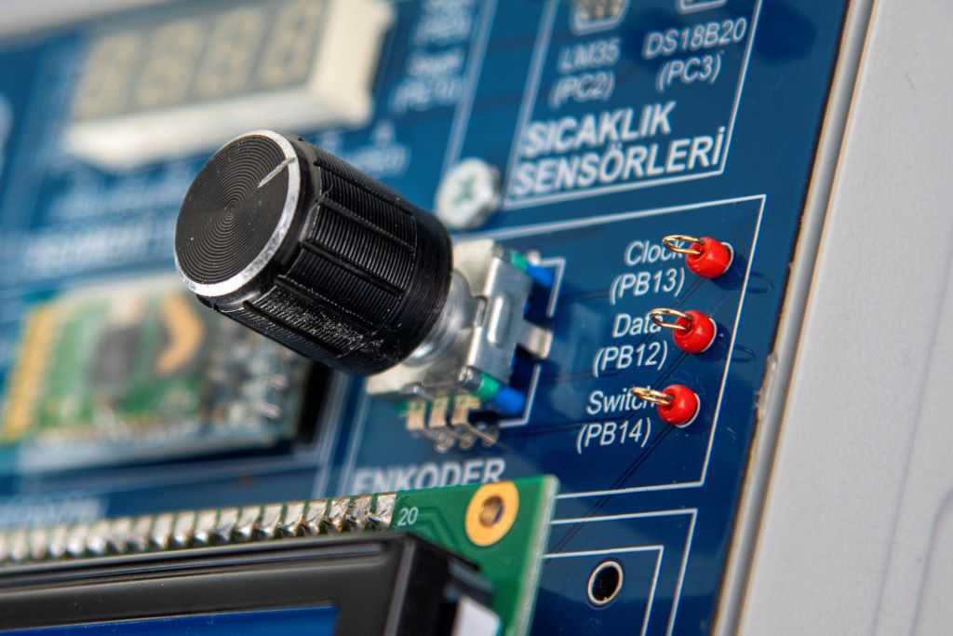

Dersin Hocası: Doç. Dr. Ahmet Gürkan YÜKSEK
Dersin Asistanı: Arş. Gör. Ahmet Utku ELİK
Öğrenci Adı Soyadı – Numarası:

1. Deneyin Amacı
Bu deneyde, STM32F407 mikrodenetleyicisinin EXTI (External Interrupt) birimini kullanarak dış dünyadan gelen asenkron sinyallerin (Enkoder hareketi) işlemciyi meşgul etmeden (Interrupt yöntemiyle) algılanması amaçlanmaktadır. Ayrıca mekanik bir sensör olan Rotary Encoder'ın çalışma prensibi ve yazılımsal olarak okunması (Decoding) öğrenilecektir.
2. Kesme (Interrupt) Nedir?
Mikrodenetleyici normal şartlarda kodları satır satır (yukarıdan aşağıya) işler. Ancak acil bir durum olduğunda (bir butona basılması, verinin gelmesi vb.) işlemcinin o anki işini bırakıp bu acil durumla ilgilenmesi gerekebilir. Bu mekanizmaya Interrupt (Kesme) denir.
2.1. Polling (Sorgulama) vs. Interrupt (Kesme) Giriş birimlerini okumanın iki temel yolu vardır:
- Polling (Sorgulama): İşlemci sürekli "Butona basıldı mı?" diye kontrol eder. Bu yöntem işlemciyi yorar ve gereksiz zaman harcar.
- Interrupt (Kesme): İşlemci kendi işine bakar. Butona basıldığında donanım işlemciyi dürter ("Hey! Bana basıldı!"). İşlemci işini bırakır, butona ait kodu çalıştırır ve kaldığı yerden devam eder.
Polling ve Interrupt Mekanizmalarının Karşılaştırılması
• Polling (Sorgulama Yöntemi):
Sistem, belirli aralıklarla veya sürekli olarak bir donanım durumunu kontrol eder. Bu yaklaşımda işlemci, ilgili olayın gerçekleşip gerçekleşmediğini aktif şekilde denetlediği için işlem süresinin önemli bir kısmı bu kontrole ayrılır. Polling yöntemi, basit yapısı nedeniyle tercih edilebilse de işlemci verimliliğini düşürür ve gereksiz kaynak kullanımına yol açabilir.
• Interrupt (Kesme Mekanizması):
Sistem, normal işlemlerine devam ederken donanım tarafından oluşturulan bir kesme sinyaliyle bilgilendirilir. Olay gerçekleştiğinde işlemci mevcut işlemini geçici olarak durdurur ve ilgili Kesme Alt Programını (ISR – Interrupt Service Routine) çalıştırır. Kesme işlemi tamamlandıktan sonra sistem, kaldığı yerden normal akışına devam eder. Bu yöntem, işlemci kaynaklarının daha verimli kullanılmasını sağlar ve gerçek zamanlı sistemlerde yaygın olarak tercih edilir.
3. Rotary Encoder (Döner Kodlayıcı) Çalışma Prensibi
Rotary Encoder, sonsuz tur dönebilen ve dönüş yönüne göre dijital sinyal üreten bir elektromekanik elemandır. İçerisinde A ve B (bizim setimizde CLK ve DT) olmak üzere iki adet çıkış pini bulunur.
- Saat Yönü (CW): A sinyali, B sinyalinden önce değişir.
- Saat Yönü Tersi (CCW): B sinyali, A sinyalinden önce değişir. Biz bu deneyde A (CLK) pinindeki değişimi Kesme (Interrupt) olarak yakalayıp, o andaki B (DT) pininin durumuna bakarak yönü tayin edeceğiz.
4. Kullanılacak Donanım ve Pin Tablosu
ArmApp18 seti üzerindeki Rotary Encoder ve Slide Switch modülleri kullanılacaktır.
Bileşen | Pin Kodu | Mod (Mode) | Açıklama
Encoder CLK | PB13 | GPIO_EXTI13 | Enkoder Saat Sinyali (Kesme Kaynağı)
Encoder DT | PB12 | GPIO_Input | Enkoder Data Sinyali (Yön Bilgisi)
Switch 6 (SW6) | PD10 | GPIO_Input | Ekran Modu Seçimi (Görüntüleme)
LCD RS | PD2 | GPIO_Output | LCD Register Select Pini
LCD EN | PD3 | GPIO_Output | LCD Enable (Yetkilendirme) Pini
LCD D4 | PC4 | GPIO_Output | LCD Data Hattı 4
LCD D5 | PC13 | GPIO_Output | LCD Data Hattı 5
LCD D6 | PC14 | GPIO_Output | LCD Data Hattı 6
LCD D7 | PC15 | GPIO_Output | LCD Data Hattı 7
5. STM32CubeIDE Konfigürasyonu (CubeMX Ayarları)
Bu deneyde, işlemcinin sürekli pin kontrolü yapması yerine, donanımın işlemciyi uyarması (Interrupt) sağlanacaktır. Bunun için EXTI (External Interrupt) hattı ve NVIC (Nested Vectored Interrupt Controller) yapılandırılmalıdır.
Adım 1: Proje Oluşturma
- STM32CubeIDE'de File > New > STM32 Project diyerek yeni proje başlatın.
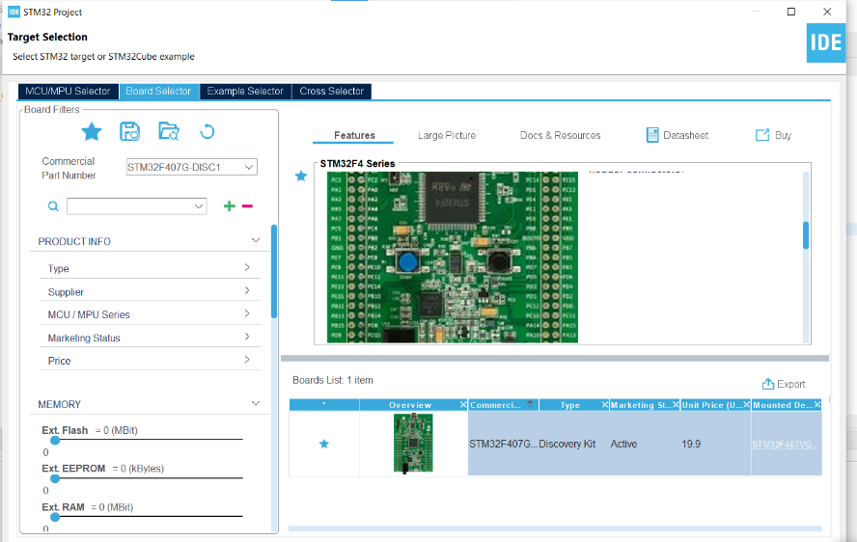
- İşlemci olarak STM32F407VG seçin ve projeye "Deney3_Encoder_EXTI" ismini verin.
Adım 2: Pin Atamaları ve Etiketleme
Sağ taraftaki Pinout View ekranında aşağıdaki pinleri bulun, modlarını seçin ve sağ tıklayıp Enter User Label diyerek etiketlerini girin.
- Rotary Encoder Ayarları:
  - PB13 -> GPIO_EXTI13 seçin. Etiket: ENC_CLK (Bu pin Kesme kaynağıdır).
  - PB12 -> GPIO_Input seçin. Etiket: ENC_DT (Bu pin Yön verisidir).
- Switch Ayarı:
  - PD10 -> GPIO_Input seçin. Etiket: SW6.
- LCD Ekran Pinleri (Çıkış):
  - PD2 -> GPIO_Output (Etiket: LCD_RS)
  - PD3 -> GPIO_Output (Etiket: LCD_EN)
  - PC4 -> GPIO_Output (Etiket: LCD_D4)
  - PC13 -> GPIO_Output (Etiket: LCD_D5)
  - PC14 -> GPIO_Output (Etiket: LCD_D6)
  - PC15 -> GPIO_Output (Etiket: LCD_D7)
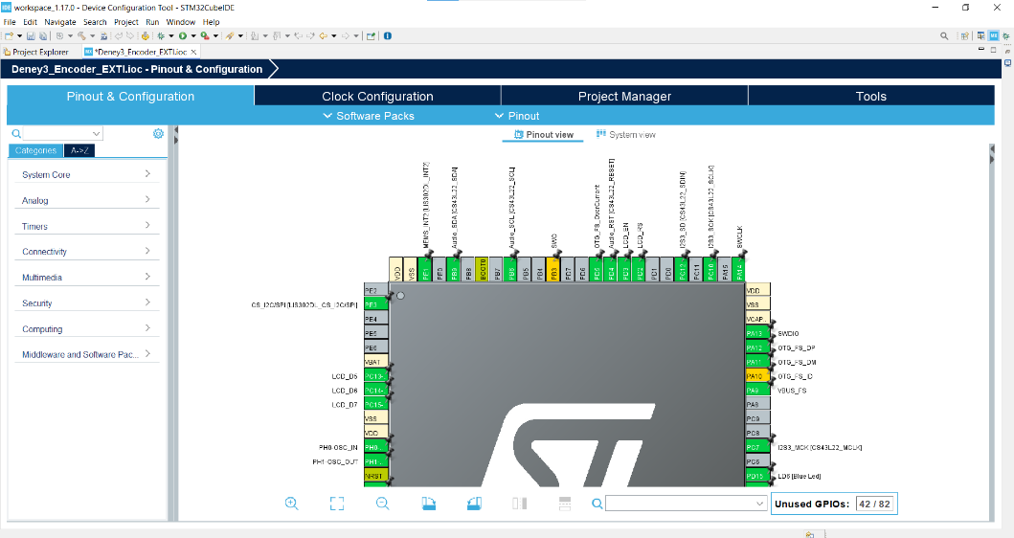

Adım 3: EXTI (Kesme) Modu Detay Ayarları
Kesmenin nasıl tetikleneceğini (düğmeye basınca mı, çekince mi?) belirlememiz gerekir.
- Soldaki menüden System Core > GPIO sekmesine tıklayın.
- Ortadaki listeden PB13 (ENC_CLK) satırına tıklayın.
- Aşağıdaki Configuration penceresinde şu ayarları yapın:
  - GPIO Mode: External Interrupt Mode with Rising/Falling edge trigger detection.
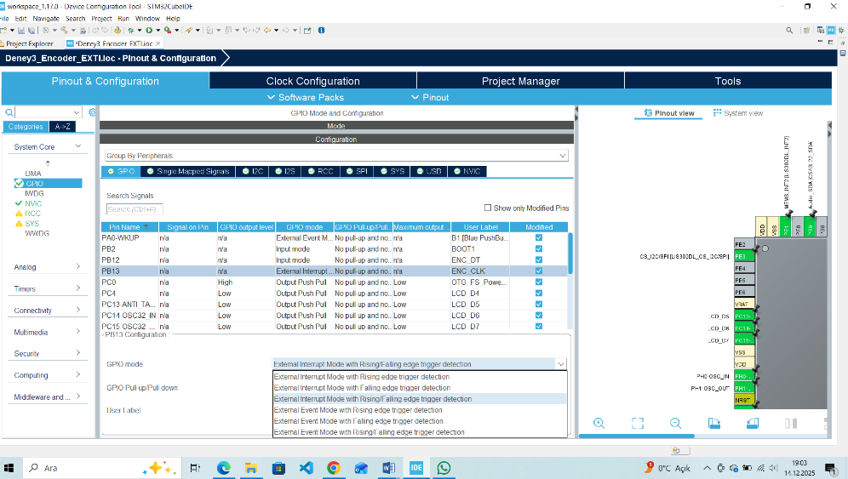

    - Neden? Enkoderin her hareketini (hem 0'dan 1'e hem 1'den 0'a geçişi) kaçırmadan yakalamak için.
  - GPIO Pull-up/Pull-down: Pull-up.
    - Neden? Sinyal boşta kaldığında kararlı bir "1" seviyesinde durması için.
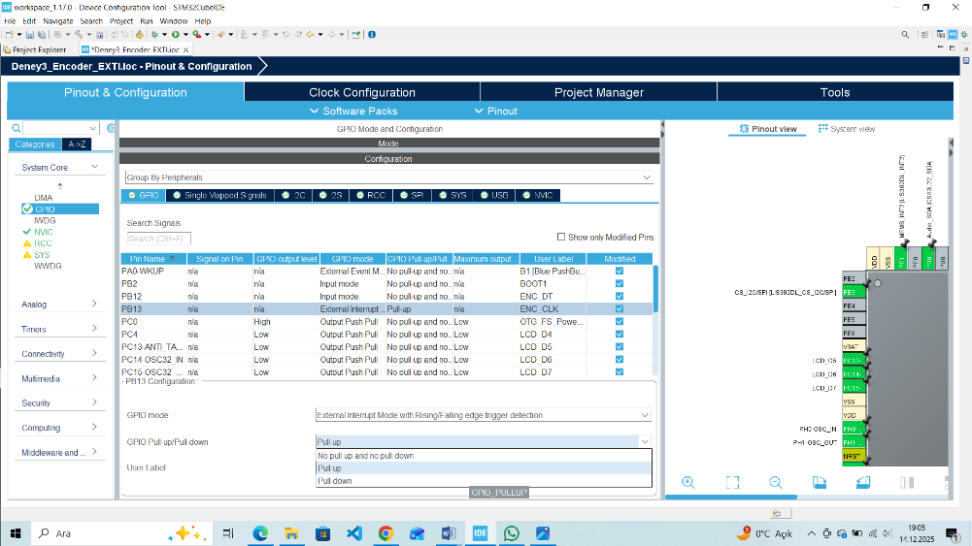

Adım 4: NVIC (Kesme Yöneticisi) Aktivasyonu
Donanımı ayarladık ama işlemciye "Bu kesmeyi dinle" dememiz lazım.
- Soldaki menüden System Core > NVIC sekmesine tıklayın.
- Listede EXTI line[15:10] interrupts satırını bulun.
- Enabled sütunundaki kutucuğu işaretleyin (Tik atın).
  - Not: PB13 pini, 10 ile 15 arasındaki hatlara bağlı olduğu için bu satırı seçiyoruz.

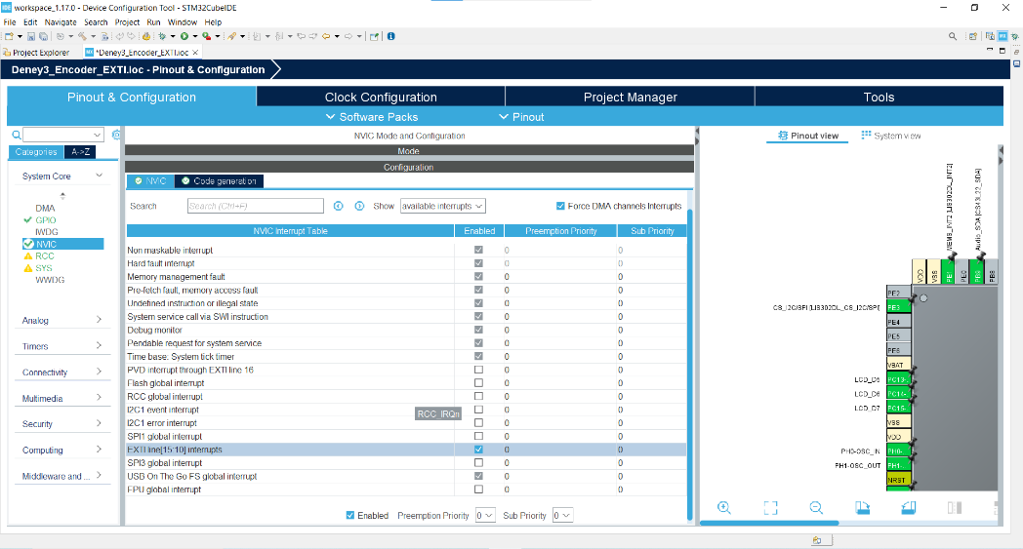

Adım 5: Kod Üretimi
- Üst menüdeki Sarı Dişli (Device Configuration Tool Code Generation) ikonuna basarak main.c dosyasını oluşturun.
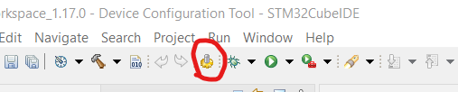

6. Yazılım ve Algoritma
6.1. LCD Kütüphanesinin Oluşturulması Bu deneyde kullanılan 16x02 LCD ekranın kontrolü için standart HAL kütüphanesinde hazır fonksiyonlar bulunmamaktadır. Bu nedenle lcd.h ve lcd.c sürücü dosyalarının projeye manuel olarak eklenmesi gerekmektedir.
Adım 1: lcd.h Dosyasının Oluşturulması Proje ağacındaki Core/Inc klasörüne sağ tıklayıp New > File diyerek lcd.h dosyasını oluşturun ve aşağıdaki kodları yazın:

/* lcd.h */

#ifndef INC_LCD_H_

#define INC_LCD_H_

#include "stm32f4xx_hal.h"

// Fonksiyon Prototipleri

void LCD_Init(void); // LCD Başlatma

void LCD_SendCommand(uint8_t cmd); // Komut Gönderme

void LCD_SendData(uint8_t data); // Veri Gönderme

void LCD_Clear(void); // Ekran Temizleme

void LCD_SetCursor(uint8_t row, uint8_t col); // İmleç Konumlandırma

void LCD_Print(char *str); // Metin Yazdırma

#endif /* INC_LCD_H_ */

Adım 2: lcd.c Dosyasının Oluşturulması Proje ağacındaki Core/Src klasörüne sağ tıklayıp New > File diyerek lcd.c dosyasını oluşturun ve aşağıdaki kodları yazın. (Not: Bu kodlar CubeMX'te tanımlanan LCD_RS, LCD_EN vb. etiketleri kullanır.)

/* lcd.c */

#include "lcd.h"

#include "main.h" // Pin tanımları buradan alınır

// 4-Bit Veri Gönderme Yardımcı Fonksiyonu

void LCD_Send4Bits(uint8_t data) {

HAL_GPIO_WritePin(LCD_D4_GPIO_Port, LCD_D4_Pin, (data & 1) ? GPIO_PIN_SET : GPIO_PIN_RESET);

HAL_GPIO_WritePin(LCD_D5_GPIO_Port, LCD_D5_Pin, ((data >> 1) & 1) ? GPIO_PIN_SET : GPIO_PIN_RESET);

HAL_GPIO_WritePin(LCD_D6_GPIO_Port, LCD_D6_Pin, ((data >> 2) & 1) ? GPIO_PIN_SET : GPIO_PIN_RESET);

HAL_GPIO_WritePin(LCD_D7_GPIO_Port, LCD_D7_Pin, ((data >> 3) & 1) ? GPIO_PIN_SET : GPIO_PIN_RESET);

}

// Komut Gönderme

void LCD_SendCommand(uint8_t cmd) {

HAL_GPIO_WritePin(LCD_RS_GPIO_Port, LCD_RS_Pin, GPIO_PIN_RESET); // RS=0 (Komut)

LCD_Send4Bits(cmd >> 4); // Üst 4 bit

HAL_GPIO_WritePin(LCD_EN_GPIO_Port, LCD_EN_Pin, GPIO_PIN_SET);

HAL_Delay(1);

HAL_GPIO_WritePin(LCD_EN_GPIO_Port, LCD_EN_Pin, GPIO_PIN_RESET);

HAL_Delay(1);

LCD_Send4Bits(cmd & 0x0F); // Alt 4 bit

HAL_GPIO_WritePin(LCD_EN_GPIO_Port, LCD_EN_Pin, GPIO_PIN_SET);

HAL_Delay(1);

HAL_GPIO_WritePin(LCD_EN_GPIO_Port, LCD_EN_Pin, GPIO_PIN_RESET);

HAL_Delay(2);

}

// Veri Gönderme

void LCD_SendData(uint8_t data) {

HAL_GPIO_WritePin(LCD_RS_GPIO_Port, LCD_RS_Pin, GPIO_PIN_SET); // RS=1 (Veri)

LCD_Send4Bits(data >> 4);

HAL_GPIO_WritePin(LCD_EN_GPIO_Port, LCD_EN_Pin, GPIO_PIN_SET);

HAL_Delay(1);

HAL_GPIO_WritePin(LCD_EN_GPIO_Port, LCD_EN_Pin, GPIO_PIN_RESET);

HAL_Delay(1);

LCD_Send4Bits(data & 0x0F);

HAL_GPIO_WritePin(LCD_EN_GPIO_Port, LCD_EN_Pin, GPIO_PIN_SET);

HAL_Delay(1);

HAL_GPIO_WritePin(LCD_EN_GPIO_Port, LCD_EN_Pin, GPIO_PIN_RESET);

HAL_Delay(1);

}

// LCD Başlatma Prosedürü

void LCD_Init(void) {

HAL_Delay(50);

LCD_SendCommand(0x02); // 4-bit moda geçiş

LCD_SendCommand(0x28); // 2 satır, 5x8 font

LCD_SendCommand(0x0C); // Ekran Açık, İmleç Kapalı

LCD_SendCommand(0x06); // İmleç sağa kaysın

LCD_SendCommand(0x01); // Temizle

HAL_Delay(2);

}

void LCD_Clear(void) {

LCD_SendCommand(0x01);

HAL_Delay(2);

}

void LCD_SetCursor(uint8_t row, uint8_t col) {

uint8_t address;

if (row == 0) address = 0x80 + col;

else address = 0xC0 + col;

LCD_SendCommand(address);

}

void LCD_Print(char *str) {

while (*str) {

LCD_SendData(*str++);

}

}

Adım 3: Kütüphanelerin Dahil Edilmesi main.c dosyasının en üst kısmına aşağıdaki kütüphaneler eklenmelidir:

/* Includes ------------------------------------------------------------------*/

#include "main.h"

#include "lcd.h" // LCD Fonksiyonları için

#include <stdio.h> // sprintf fonksiyonu için

6.2. Rotary Encoder Algoritması (Kesme Mantığı)
Rotary Encoder (Döner Kodlayıcı) döndürüldüğünde, CLK (PB13) pini üzerinde sinyal değişimleri oluşur. Biz bu pini EXTI (Harici Kesme) olarak ayarladığımız için, her sinyal değişiminde işlemci ana programı durdurup otomatik olarak HAL_GPIO_EXTI_Callback fonksiyonuna gider.
Yön Tayini Mantığı: Kesme anında (CLK sinyali değiştiğinde), DT (PB12) pininin durumu kontrol edilir:
- Eğer CLK ve DT sinyalleri farklı seviyedeyse: Dönüş Saat Yönünde (CW) gerçekleşmiştir. Sayaç artırılır.
- Eğer CLK ve DT sinyalleri aynı seviyedeyse: Dönüş Saat Yönünün Tersine (CCW) gerçekleşmiştir. Sayaç azaltılır.

6.3. Kaynak Kod (main.c)
Aşağıdaki kod bloklarını main.c dosyası içerisindeki ilgili USER CODE BEGIN alanlarına yerleştiriniz.
1. Global Değişkenlerin Tanımlanması /* USER CODE BEGIN 0 */ bloğuna:

/* USER CODE BEGIN 0 */

volatile int16_t encoder_sayac = 0; // Encoder sayacı (Negatif değer alabilir)

char yon_bilgisi[4] = "---"; // Yön metni: "CW " veya "CCW"

char lcd_buffer[16]; // LCD metin tamponu

/* USER CODE END 0 */

2. Kesme (Interrupt) Fonksiyonu (Callback) Bu fonksiyon, encoder hareket ettiğinde donanım tarafından otomatik olarak çağrılır. Bu kodu main fonksiyonunun dışına, dosyanın en altındaki /* USER CODE BEGIN 4 */ bloğuna yazınız.

/* USER CODE BEGIN 4 */

void HAL_GPIO_EXTI_Callback(uint16_t GPIO_Pin)

{

// Kesme, Encoder'ın CLK pininden mi geldi?

if(GPIO_Pin == ENC_CLK_Pin)

{

// Pinlerin anlık durumunu oku

// Bu işlem çok hızlı yapılmalıdır (Interrupt içindeyiz)

GPIO_PinState clk_durumu = HAL_GPIO_ReadPin(ENC_CLK_GPIO_Port, ENC_CLK_Pin);

GPIO_PinState dt_durumu = HAL_GPIO_ReadPin(ENC_DT_GPIO_Port, ENC_DT_Pin);

// Yön Tayini Algoritması

if (clk_durumu != dt_durumu)

{

encoder_sayac++; // Sağa dönüş (CW) -> Artır

sprintf(yon_bilgisi, "CW ");

}

else

{

encoder_sayac--; // Sola dönüş (CCW) -> Azalt

sprintf(yon_bilgisi, "CCW");

}

}

}

/* USER CODE END 4 */

3. Başlangıç ve Ana Döngü main fonksiyonu içerisindeki while(1) döngüsü ve öncesi:

/* USER CODE BEGIN 2 */

LCD_Init(); // LCD ekranı başlat

// --- ÖDEV İSTERİ: Açılış Animasyonu ---

LCD_SetCursor(0, 0);

LCD_Print("SCU BIL MUH");

HAL_Delay(2000); // 2 Saniye Bekle

LCD_Clear();

LCD_SetCursor(0, 0);

LCD_Print("DENEY-3 KESME");

LCD_SetCursor(1, 0);

LCD_Print("Grup No: 10");

HAL_Delay(3000); // 3 Saniye Bekle

LCD_Clear();

/* USER CODE END 2 */

/* USER CODE BEGIN WHILE */

while (1)

{

// --- 1. Satır: Sayaç Değeri ---

// Not: Sayacı okumak için polling yapmıyoruz,

// kesme fonksiyonu arka planda değişkeni güncelliyor.

LCD_SetCursor(0, 0);

sprintf(lcd_buffer, "ENC Val: %4d", encoder_sayac);

LCD_Print(lcd_buffer);

// --- 2. Satır: Yön Bilgisi (SW6 Kontrolü) ---

// SW6 (PD10) anahtarı açık mı? (SET mi?)

if (HAL_GPIO_ReadPin(SW6_GPIO_Port, SW6_Pin) == GPIO_PIN_SET)

{

LCD_SetCursor(1, 0);

sprintf(lcd_buffer, "ENC Dir: %s", yon_bilgisi);

LCD_Print(lcd_buffer);

}

else

{

// Anahtar kapalıysa satırı temizle

LCD_SetCursor(1, 0);

LCD_Print(" ");

}

HAL_Delay(50); // Ekran tazeleme hızı (50ms yeterlidir)

}

/* USER CODE END WHILE */

7. Pratik Uygulama ve Test Adımları
Yazdığımız kodun STM32 kartına yüklenmesi ve deney seti üzerinde test edilmesi için aşağıdaki adımları izleyin.
Adım 1: Fiziksel Bağlantı
- ArmApp18 deney seti üzerindeki STM32F4 Discovery kartının üst kısmında bulunan mini-USB (USB ST-LINK) girişine kabloyu takın.
- Kablonun diğer ucunu bilgisayarınızın USB portuna bağlayın.
- Kart üzerindeki PWR (Güç) LED'inin yandığını ve bilgisayarınızın donanımı tanıdığını doğrulayın.
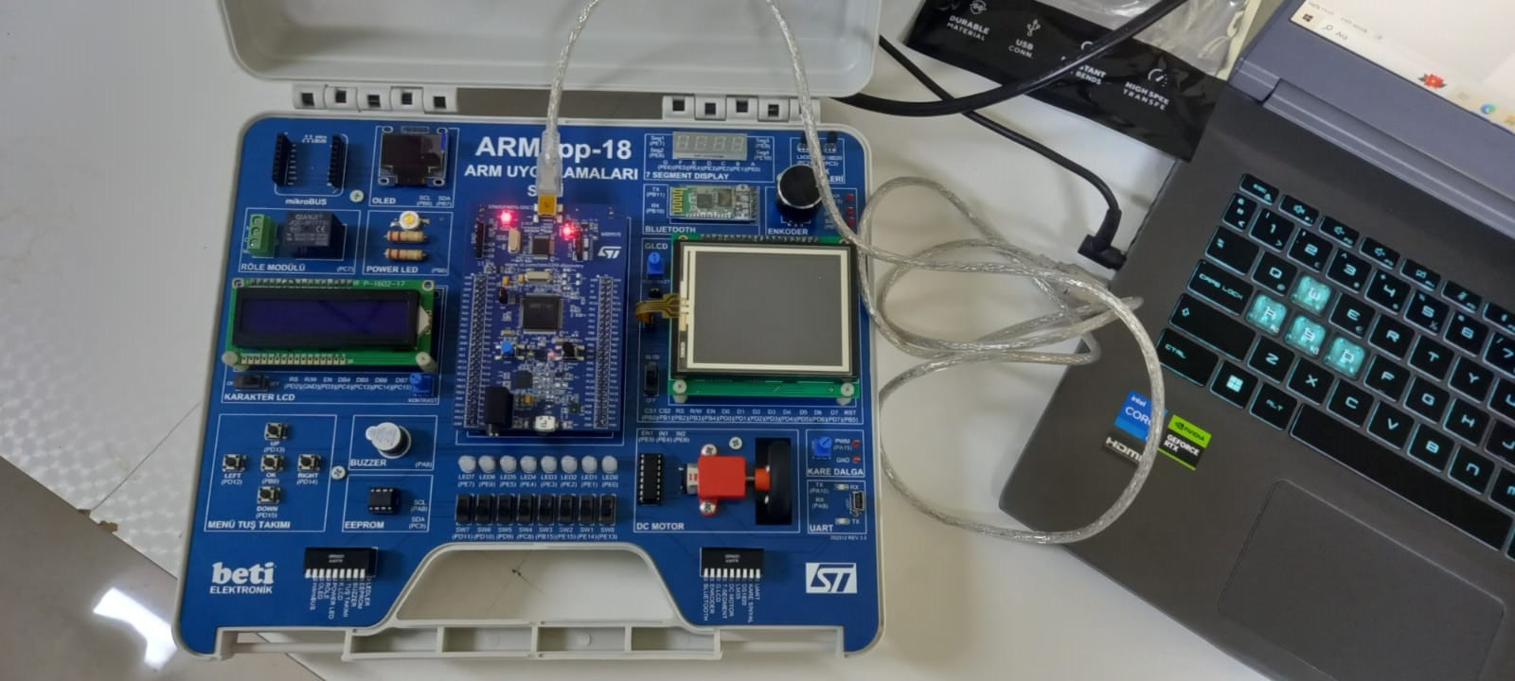
Adım 2: Derleme ve Yükleme (Build & Run)
- Derleme: STM32CubeIDE üst menüsündeki "Çekiç" (Build) ikonuna tıklayın (veya Ctrl+B).


  - Console penceresinde "0 errors, 0 warnings" mesajını görmelisiniz.

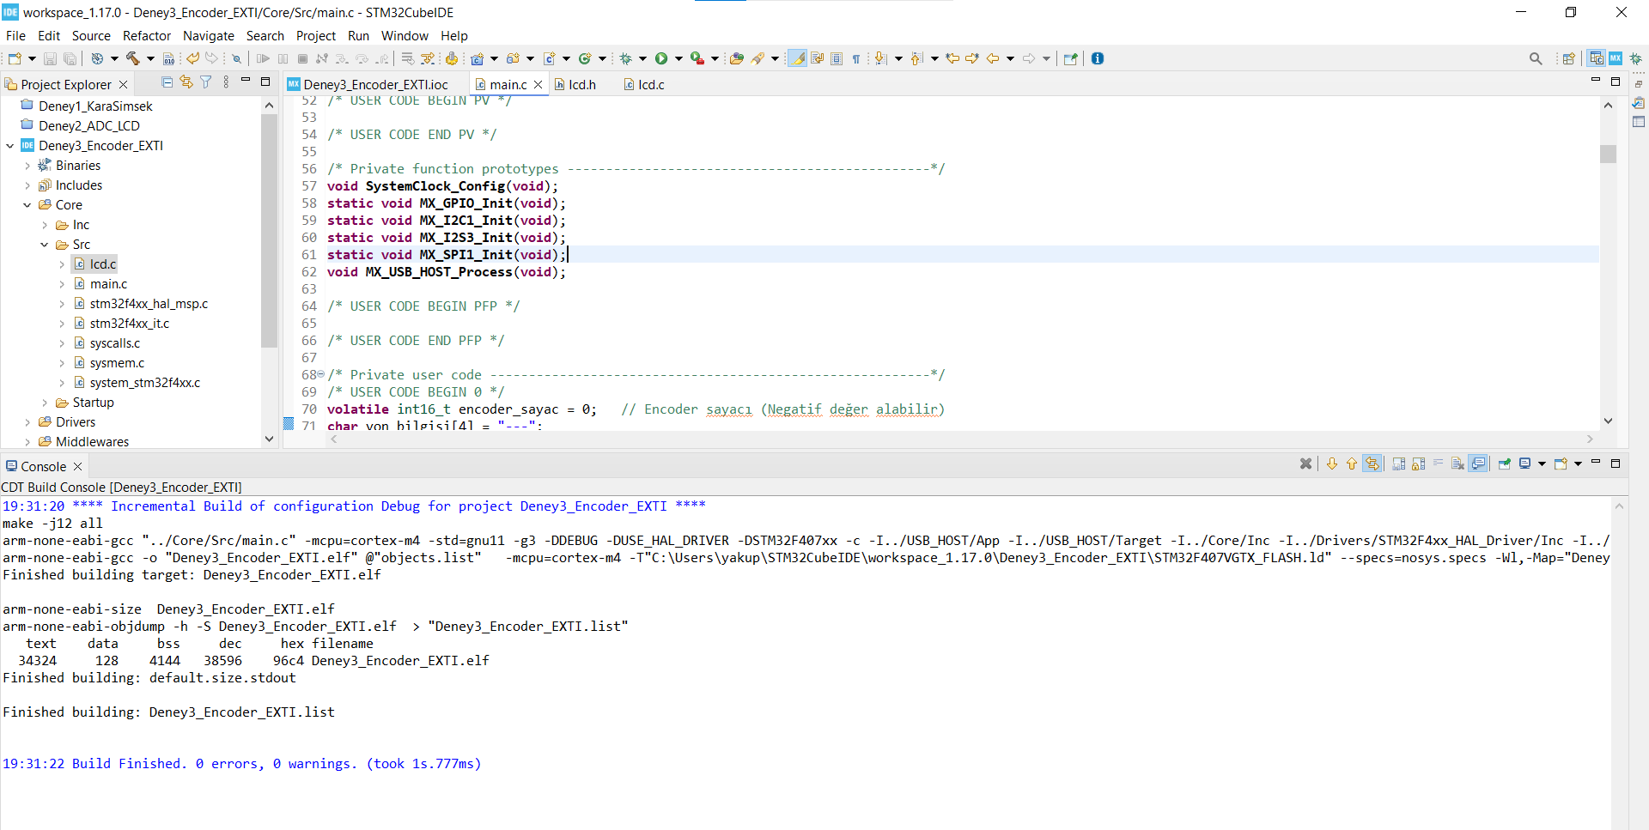
- Yükleme: Derleme hatasız ise, yeşil "Oynat" (Run) ikonuna tıklayın.
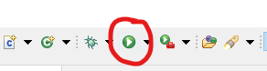

  - İlk yüklemede "Edit Configuration" penceresi açılırsa "OK" diyerek geçin.
  - ST-LINK Firmware uyarısı gelirse "Upgrade" işlemini yapın.
- Onay: Console penceresinde "Download verified successfully" mesajını gördüğünüzde kod karta yüklenmiş demektir.
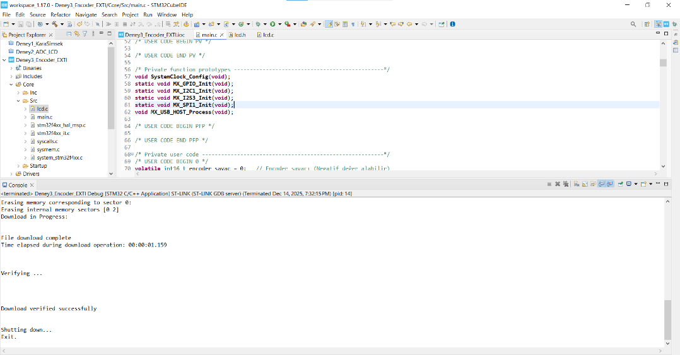

8. Sonuç ve Değerlendirme
Bu laboratuvar çalışmasında, STM32F407 mikrodenetleyicisinin EXTI (External Interrupt) birimi kullanılarak gerçek zamanlı bir sensör okuma uygulaması gerçekleştirilmiştir.
Elde Edilen Sonuçlar:
- Kesme Mekanizması: Rotary Encoder'dan gelen sinyaller, işlemciyi sürekli meşgul eden "Polling" yöntemi yerine, sadece değişim anında tetiklenen "Interrupt" yöntemiyle yakalanmıştır. Bu sayede işlemci kaynakları verimli kullanılmıştır.
- Yön ve Konum Tespiti: Encoder'ın CLK ve DT pinleri arasındaki faz farkı analiz edilerek dönüş yönü (CW/CCW) ve adım sayısı hatasız bir şekilde tespit edilmiştir.
- Kullanıcı Arayüzü: LCD ekran üzerinden anlık sayaç değeri gösterilmiş ve SW6 anahtarı ile kullanıcıya dinamik bilgi (Yön Bilgisi) sunulmuştur.
Bu deney ile gömülü sistemlerde asenkron olayların yönetimi ve donanım kesmelerinin önemi kavranmıştır.
